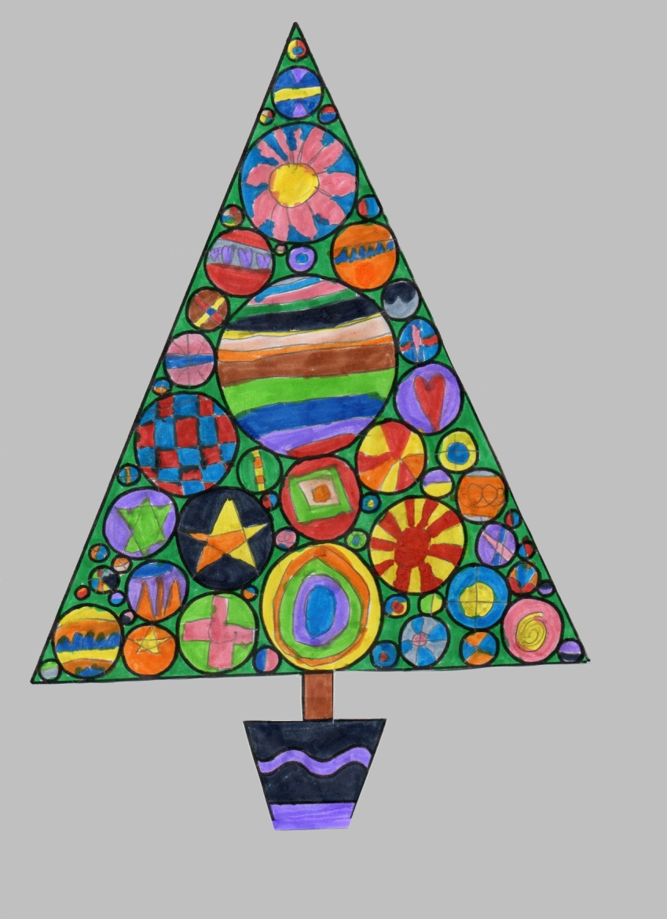

NOEL

JOYEUX

BONNE

ANNEE

NOEL

ANNEE

BONNE

JOYEUX

Carte de vœux réalisée avec le graphisme d’une élève de Grande Section.

Carte de vœux réalisée avec le graphisme d’une élève de Grande Section.